**Комплекс упражнений на рабочем месте – важный шаг к тому, чтобы минимизировать вред от сидячей работы.**

**Несложные упражнения могут занимать несколько минут, при этом регулярное выполнение окажет благотворное влияние на организм уже в первый месяц.**

**Не хочешь столкнуться с последствиями сидячего образа жизни – выполняй простые упражнения на рабочем месте.**

**ДВИЖЕНИЕ –ЭТО ЖИЗНЬ!**

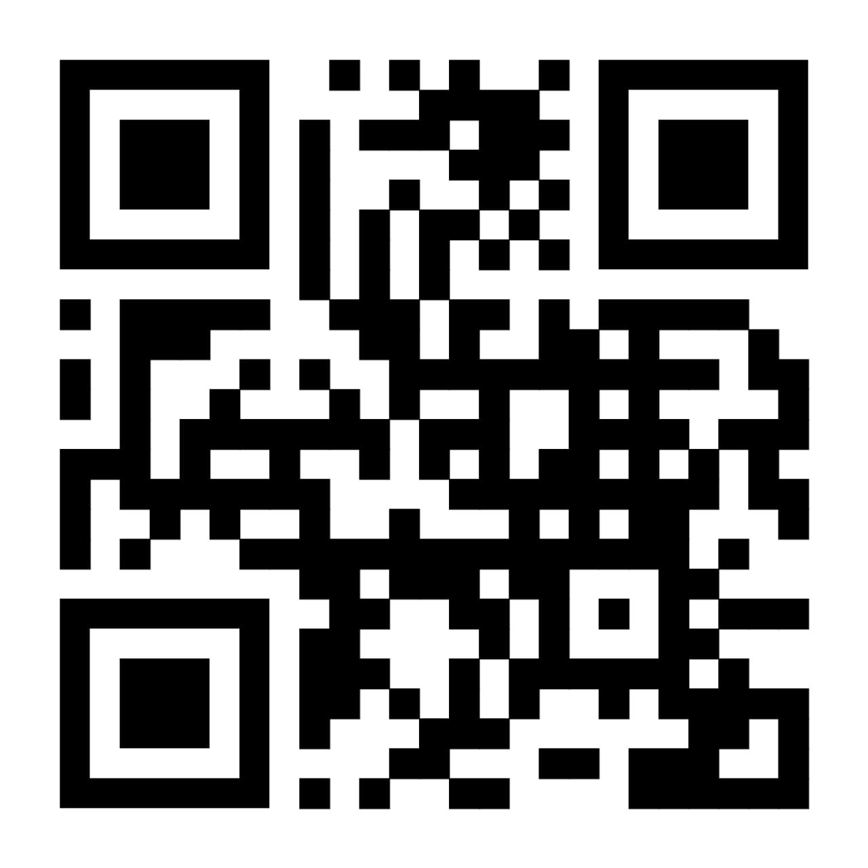



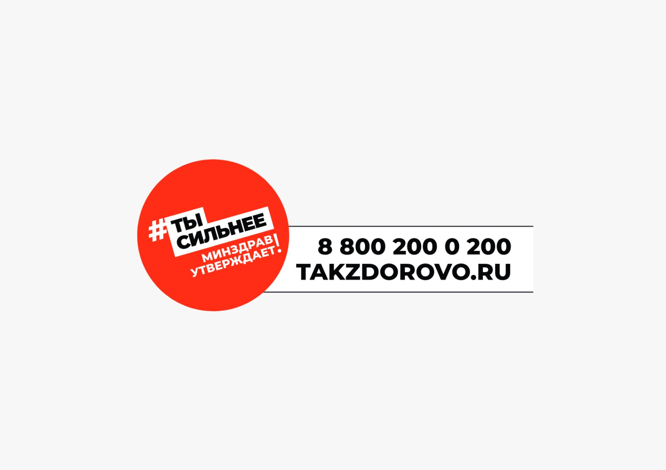

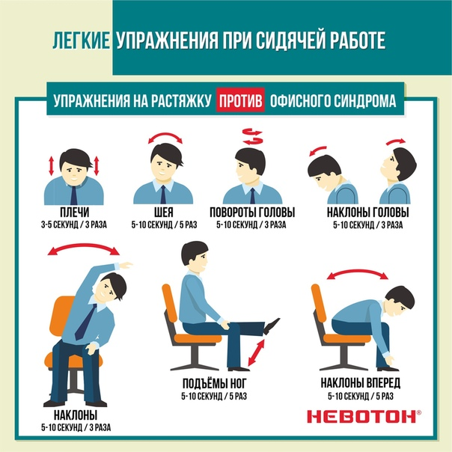

Даже небольшой перерыв при сидячей работе на физические упражнения активизирует кровообращение и лимфоток в спине и шее, ускоряет метаболизм.

Это приводит к улучшению кровообращения головного мозга.

**Зарядка для глаз** Зрительные органы тоже устают. Поэтому им надо давать передышку. Для этого закройте глаза, потом откройте и устремите взгляд на самый дальний предмет в кабинете на 5–10 секунд. Повторите 3-4 раза.

**Упражнения стоя:**

* повороты туловища вперед, назад, в стороны, круговые вращения;
* «мельница» (поставьте ноги на ширине плеч, махайте руками из стороны в сторону);
* приседания, выпады;
* потягивания, совершение глубоких вдохов и выдохов.

## Всё это оказывает пагубное влияние и способствует развитию заболеваний.

## Если вы не хотите, чтобы раньше времени наступила старость, стоит всерьез пересмотреть организацию рабочего пространства и использовать любую возможность для движения к здоровью.

## Эффективным методом станет выполнение простых упражнений, которые помогут значительно сократить риск таких заболеваний как: ожирение, сахарный диабет, некоторые виды рака, сердечно-сосудистые заболевания, остеохондроз и варикоз, а также ряд сопутствующих заболеваний.

В наше время кабинет стал постоянным местом работы для большинства людей. Долгие часы пассивного сидения не проходят бесследно для организма.

**Чем опасен сидячий образ жизни**

## Если [сидеть за компьютером](https://www.business-gazeta.ru/article/417930) ежедневно более 4 часов без разминки в организме могут происходить изменения – мышцы спазмируются, появляются застойные явления.

КОМПЛЕКС УПРАЖНЕНИЙ ПРОТИВ СИДЯЧЕГО ОБРАЗА ЖИЗНИ



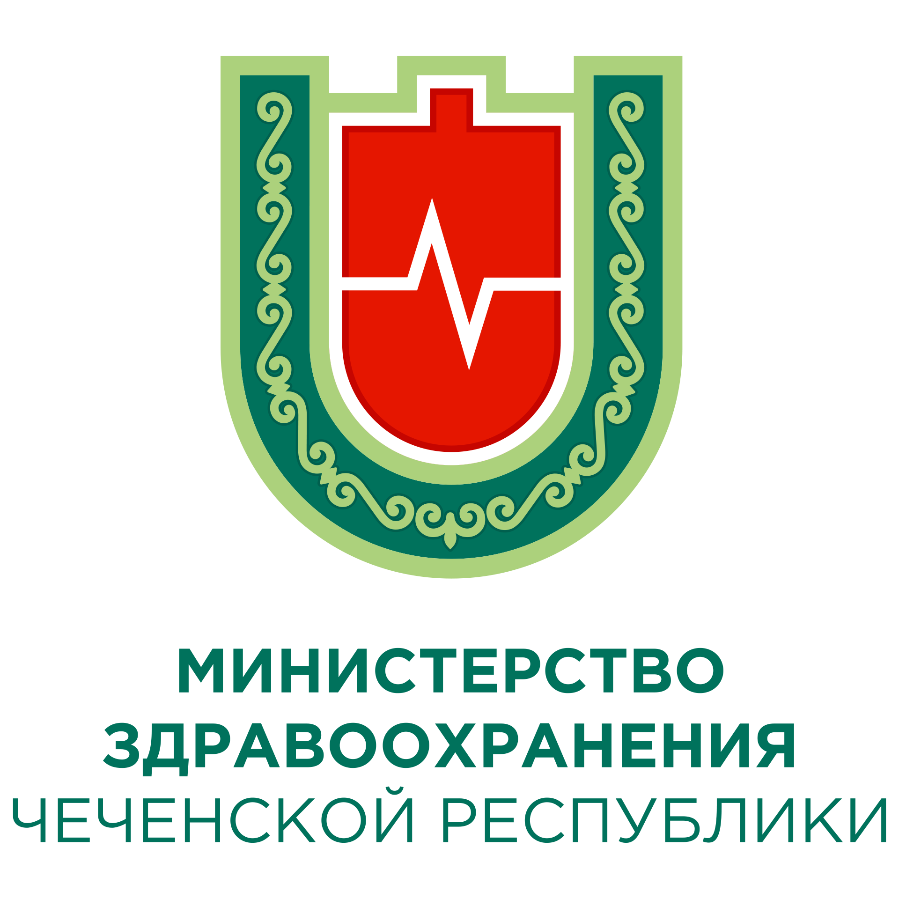



**МИНИСТЕРСТВО ЗДРАВООХРАНЕНИЯ ЧЕЧЕНСКОЙ РЕСПУБЛИКИ**

**РЕСПУБЛИКАНСКИЙ ЦЕНТР ОБЩЕСТВЕННОГО ЗДОРОВЬЯ**

**и МЕДИЦИНСКОЙ ПРОФИЛАКТИКИ**